***Из таких тарелок дважды не едят***

Специалисты утверждают: тарелки, вилки, ложки и стаканчики из полимерных материалов нельзя применять более одного раза.

Это относится даже к пластиковым бутылкам из-под воды. Категорически запрещено наливать туда молоко или спиртные напитки — получится ядовитая смесь.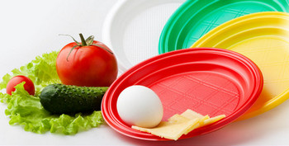 Главное правило при выборе одноразовой посуды — внимательно прочитать маркировку. На каждом фирменном продукте должен стоять знак, показывающий, из чего сделана упаковка. Если маркировка отсутствует, то лучше поберечь здоровье и приобрести продукт в стеклянной таре.

***Опасный пластик***

Мы часто недооцениваем опасность, которую он может представлять для нашего здоровья. Информация о материале, использованном при изготовлении упаковки, расположена на ее дне в виде графического символа, состоящего из трех стрелок, образующих треугольник. В середине треугольника находятся цифры от 1 до 7, указывающие на тип материала, из которого производится упаковка.

3720816_plastik (440x60, 10Kb)

**Что это за цифры?**

**1 - PET (ПЭТ)**

Такой пластик используется в основном при производстве одноразовой тары для напитков. Типичной упаковкой ПЭТ являются бутылки минеральной воды. Такая упаковка даже после тщательной очистки может выделять токсичные химические вещества при повторном использовании. **Никогда не используйте повторно этот вид материала.**

**2 — HDPE (ПЭВД)**

Полиэтилен низкого давления (высокой плотности) используется для производства полужесткой тары, он - **один из самых** **безопасных пластиков, может быть использован повторно.**

**3 - PCV (ПВХ)**

Поливинилхлорид очень часто используется, например, при производстве упаковочной пленки для пищевых продуктов. **ПВХ опасен для здоровья и может выделять токсины.** При горении поливинилхлорид производит очень опасные для здоровья химические соединения, известные как диоксины, которые часто являются более опасными, чем цианистый калий.

**4 - LDPE (ПЭНД)**

Полиэтилен высокого давления (низкой плотности), используемый для производства многих видов упаковки (например, полиэтиленовых пакетов), считается приемлемым для повторного использования и более безопасным, чем многие другие пластики, **но не настолько безопасным, как пластики 2 и 5.**

**5 - PP (ПП)**

Полипропилен многоразового использования часто встречается в качестве материала для пищевых контейнеров. **Он относится к группе самых безопасных пластиков наряду с материалом 2 (HDPE).**

**6 - PS (ПС)**

Полистирол хорошо известен в виде пенопласта. **PS выделяет токсины и не должен использоваться в качестве пищевой упаковки.** Также он редко используется для этой цели из-за более низкого химического сопротивления полиэтилену, но присутствует, например, в крышечках для одноразовых кофейных стаканчиков.

**7 - OTHER (ПРОЧИЕ)**

**Никогда не используйте повторно пластиковые изделия, помеченные цифрой 7.** Эта группа включает в себя много видов вредных химических веществ, в том числе также очень токсичный бисфенол А (BPA), который может способствовать возникновению шизофрении, депрессии или болезни Альцгеймера. Кроме того, употребление продуктов, которые вступают в контакт с BPA, может привести к расстройству нервной и эндокринной систем, и даже к раковым заболеваниям. Ни в коем случае не используйте такие изделия в микроволновых печах, которые способствуют более глубокому проникновению бисфенола А в пищу.

Во избежание отравления от упакованной снеди следует учесть несложные нюансы.

***Прежде всего, следует помнить, что одноразовая посуда – одноразовая.***

В настоящее время пластик - неотъемлемая часть нашей жизни, и быстро на кухне от него избавиться не получится. Но можно попробовать свести к минимуму вредное воздействие пластика на наше здоровье. Для этого:

1. Для хранения продуктов используйте только пластики, отмеченные цифрами 2 (HDPE) и 5 (PP).

2. Пластик других категорий не используйте для хранения продуктов, а отдайте его на переработку. Не используйте повторно ПЭТ-бутылки и не разогревайте еду в микроволновой печи в пищевых лотках, в которых Вы ее купили (если на упаковке не указано, что они подходят для этой цели).

3. Не разогревайте пищу в микроволновой печи в упаковках, содержащих бисфенол (группа 7), не вливайте в них горячие жидкости, и не мойте в посудомоечной машине.

4. Все пластиковые упаковки используйте в соответствии с инструкцией на них (рекомендации по температуре, использовании посудомоечной машины и т.д.).

5. Не приобретайте минеральную воду в пластиковых упаковках, стоявших на солнце, а лучше всего покупайте напитки (в том числе, такие как молоко, кефир, йогурт) в стеклянной таре.

Одноразовая упаковка и посуда на то и созданы, чтобы использоваться единожды. Оставлять их про запас для хранения других продуктов не стоит. **После использования тонкий защитный слой на пластике разрушается, и повторно использовать эту посуду нельзя.**

Всегда обращайте внимание на внешний вид упаковки, ее целостность, четкость надписи, срок годности.

***Принцип 1.*** Одноразовую посуду можно использовать строго по назначению. На каждом виде одноразовой посуды существует указание, для чего она предназначена: для холодного, для горячего, для холодных напитков, для алкоголя и т.п. Если в стаканчик, предназначенный для холодного, налить горячий напиток, пластик начинает выделять токсические вещества.

***Принцип 2.*** Никогда не оставляйте продукт в открытой банке даже в холодильнике. Либо покупайте меньшую упаковку, либо плотно закрывайте.

***Принцип 3.*** Нельзя хранить никакие продукты в одноразовой посуде, тем более в использованной. После использования одноразовой посуды защитный слой разрушен, и при хранении в ней продуктов, например, сахара, токсические вещества переходят в продукт.

***Принцип 4.*** Мясо и сыр лучше не брать в упаковке.

***Принцип 5.*** Пластиковая посуда не предназначена для этанолсодержащих веществ - алкоголя. Этанол - агрессивный растворитель. Токсические вещества в пластике начинают растворяться и попадают в напиток.

***Принцип 6.*** Лучший вариант одноразовой посуды – бумажная.

***Принцип 7.*** Часто в состав пластиковой посуды входит меламин, которого особенно много в я**рких разноцветных предметах посуды**, предназначенных для детей. В обычном состоянии он не опасен, но если на тарелку положить что-то горячее, меланин начинает выделять токсины, которые с пищей попадают в организм человека. Бумага – это целлюлоза. Даже если частицы ее попадут в организм, ничего страшного не произойдет.

Будьте здоровы!

**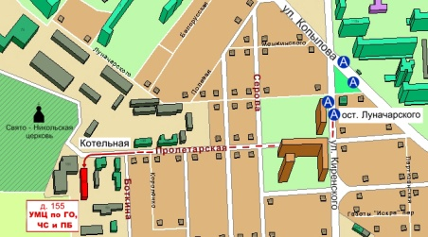**

Краевое государственное казённое образовательное учреждение ДПО «Учебно-методический центр по гражданской обороне, чрезвычайным ситуациям и пожарной безопасности Красноярского края» находится по адресу: 660100, г. Красноярск, ул. Пролетарская, 155.

Остановка транспорта: ул. Луначарского.

Автобусы 2, 76, 12, 14, 43, 49, 68, 80, 89, 91; троллейбусы 5, 13, 15 т. (391) 243-85-29, т/ф. (391) 243-85-38

**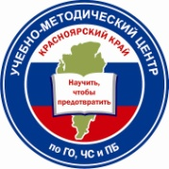**

**Учебно-методический центр**

**по гражданской обороне,**

**чрезвычайным ситуациям**

**и пожарной безопасности**

**Красноярского края**

# Одноразовая посуда массового поражения

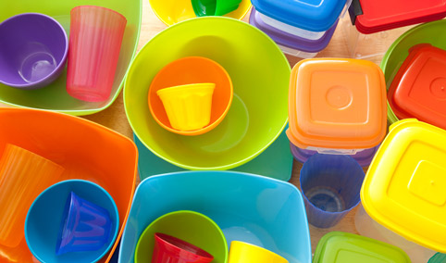

**г. Красноярск**